爱尔兰国立科克大学2025年
欧洲硅谷的可持续商业密码
Sustainability & AI for Business
暑期研学营

01 官方项目

2025年“一国三地”欧洲硅谷的可持续商业密码暑期研学营是爱尔兰国立科克大学商学院主办的官方项目。以“探究式学习”作为设计理念，通过与商业大咖教授一起做课题研究、SDGs沙盘演练、与导师和博士生一起涉足爱尔兰特色地貌进行田野调查等环节，同学们会深入了解可持续发展和人工智能在爱尔兰商业经济场景下的应用。

通过在全球TOP1的“绿色环保”校园学习和生活，积极参与国际社团活动，深刻感受爱尔兰在绿色可持续上的探索发展之路。同时沉浸式体验欧洲硅谷三座风格各异的城市科克市、高威市和都柏林市的独特文化，体会可持续发展与人工智能在人们衣、食、住、行方方面面的应用。

这个夏天，快来加入我们，开启一场独一无二的欧洲研学之旅，14天横跨翡翠岛三地，深入学习前沿知识，感受爱尔兰独特的文化魅力。与来自全国范围的优秀学子共同成长，为你的学术发展增添浓墨重彩的一笔。

爱尔兰国立科克大学（University College Cork，简称UCC）
坐落于爱尔兰南部美丽的海港、爱尔兰第二大城市——科克市。作为三所女王学院之一，建校于1845年，是爱尔兰最古老的大学之一，徜徉于绿荫校园中，19世纪的哥特式建筑与现代化高科技楼宇交相辉映，令无数学子流连忘返。
科克大学是全球排名前1.1%，是爱尔兰第一所五星大学，在过去的12年中5次获得爱尔兰年度大学称号，位列全国第一，在2022年的全球高校影响力排名中跻身前4.5%，在国际学生支持、职业规划和实习服务等方面也处于全球领先水平。

科克大学商学院
全称为爱尔兰国立科克大学商学院（Cork University Business School，简称CUBS），是隶属于爱尔兰国立科克大学的一个重要组成部分，也是爱尔兰最大的两所商学院之一。
学院以研究实践教学为导向，教学团队由教育界的顶级教学人员及兼具商业领域经验的专家组成，为学生提供最新的行业洞察、知识和实用的工具，激励他们追求卓越，发展为具备世界格局领导力的人才。
科克大学商学院是全球顶尖商学院认证体系-国际商学院协会(AACSB)和国际工商管理硕士（AMBA）认证的双皇冠商学院。这证明了其在商学教育领域的卓越质量和国际认可度。

02项目设计
专业课程
      - 通过商业领域的可持续发展与人工智能主题教授学术讲座，了解欧洲大学学术研究路径和方式，引发思考和讨论。
- 可持续发展主题会，通过游戏和案例学习的方式，了解联合国可持续发展目标与生活、经济与社会间的息息相关。
- 通过户外探究式教学方式, 与经济学专家一起实地考察爱尔兰当地经济可持续发展现状与经济发展的关系。

实践工作坊
      - 实地考察全球TOP1的“绿色环保”校园，参观校园建筑群，感受欧洲名校可持续发展理念及应用。
      - 通过小组演讲比赛自主学习工作坊，取长补短，拓宽视野，完成自己的项目成果撰写。
      - 就同一话题进行小组演讲比赛，优胜组将获得推荐信。

国际交流
      - 与全球各国家的国际学生们一起感受欧洲大学社团和俱乐部的氛围，提升跨文化沟通自信。
      - 与科克大学四大学部招生官面对面，了解大学优势学科建设和科研成果。
      - 与学长学姐面对面，了解海外留学生活，规划未来发展方向。

城市考察
- 探索2025《国家地理》世界最佳旅游目的地之一的科克市。
- 感受2024年“欧洲智慧旅游之都”的都柏林市，
- 打卡高威市，亲近世界自然景观瑰丽宝藏莫赫悬崖，解码生物多样性。
- 品味爱尔兰特色餐食和酒吧文化。

03 项目内容

时间：2025年8月10日-8月23日
费用：19800元/人（4月30日前报名，享受1800元优惠）

费用包含：
邀请函费，爱尔兰期间住宿费，专业课程模块费，4次包车接送费，国际学生社团活动费，莫赫悬崖门票，开营和结业仪式费，当地陪同人员费用，结业证书费，税费
费用不含：
往返国际机票、爱尔兰签证费、保险费、餐费(除1晚欢迎晚宴和1晚酒吧体验外)、市内交通费、和其余自费购物和自定行程所产生的相关费用。
相关供参考如下：
1.往返机票：8000元/人
2.爱尔兰签证：900元/人、保险：150元/人
3.餐费参考：20-30欧元/天/人

行程安排：
前置课程
开通学习平台权限、发送项目手册，行前手册、预习材料和分组名单

Day 1
上午：抵达都柏林国际机场，有序出关后乘坐包车去往科克市
下午：办理学生宿舍入住，欧洲名校参观和社交活动
晚上：熟悉城市，生活物品采购

Day 2
上午：开营仪式；商业领域的可持续发展与人工智能主题讲座1
下午：经典路线探索科克市
晚上：欢迎晚宴

Day 3
上午：田野调查研究课堂1
下午：国际学生欧洲大学体育社团体验1

Day 4
上午：商业领域的可持续发展与人工智能主题讲座2
下午：文化考察

Day 5
上午&下午：田野调查研究课堂2

Day 6
全天：文化考察-高威市&莫赫悬崖一日游

Day 7
全天：自选文化体验-金赛尔小镇&垂钓体验

Day 8
全天：自选文化体验-布拉尼城堡参观&亲吻巧言石

Day 9
上午：商业领域的可持续发展与人工智能主题讲座3
下午：赛前工作坊

Day 10
全天：田野调查研究课堂3

Day 11
上午：可持续发展沙盘演练和案例分析
下午：文化考察

Day 12
上午：专题演讲比赛；结业典礼，颁发证书和推荐信（优胜组）
下午：国际学生欧洲大学体育社团体验2
晚上：文化考察-爱尔兰酒吧体验

Day 13
上午：到达都柏林
下午&晚上：自由漫步探索都柏林的魅力

Day 14
乘坐航班返回亲爱的祖国

04.项目亮点
行程安排中的衣、食、住、行各个方面也都会影响研修体验，可谓细节之处体现专业。接下来将介绍大家最关心的冬季研学的“衣食住行”以及你将获得的独特经历！

亮点1前沿的项目体系
- 搭建学习路径，通过“前置课程”的设计，为学生提供必要的知识和技能基础，帮助学生更好地适应和掌握后续的学习内容。
- 以“探究式学习”作为设计理念，在教学中帮助学生建立学科研究和现实生活的联系。
- 实施中采用“参与式教学”和“户外现象式教学”为每个学生提供了一种自主、积极的学习氛围。
- 在精心设计的各环节中与不同背景人士交流，从而引发个体深度思考，发现自我，找到答案。

亮点2师资保障
- 授课团队由科克大学商学院教学经验丰富的老师组成，管理团队由科克大学北京代表处的老师带队。
- 为了确保学生此行的学习收获，我们配备了强大的师资团队，所有教师均具有10年以上的教学经验。商学院副院长和资深教授将会深入课堂，带来精彩的学术体验。

亮点3缤纷的欧洲体验
- 实地考察全球排名第一的“绿色环保”校园，参观校园建筑群，感受欧洲名校可持续发展理念及应用。
- 与国际学生一起参加欧洲大学社团和俱乐部活动，感受不同文化碰撞带来的活力，提升跨文化沟通自信。
- “一国三城”城市考察，用眼睛和内心去发现“翡翠绿岛”和“欧洲硅谷”的魅力所在。

亮点4: 贴心的项目服务
- 全程入住科克大学官方校园宿舍，3-5人套房，每人一个独立的卧室，共享的厨房，洗手间，家电厨具齐全。（都柏林一晚入住当地星级酒店，双人标间，安全便利）
- 官方项目，出具邀请函，免费爱尔兰签证服务支持，确保出签。
- 行前说明会，大巴车接送和在地学习指导老师全流程服务确保高质量项目体验和学生安全。

亮点5: 丰硕的项目收获
- 体验欧洲名校教学体系和学术方法，与专家学者碰撞学术观点，积累人脉。
- 感受“欧洲硅谷”的人文风情，经济发展和绿色可持续发展的成果。
- 完成所有学习任务和研究报告，可获得科克大学商学院颁发的结业证书。最终小组演讲比赛获胜组的同学，可以获得推荐信。

期待在爱尔兰最美的夏天
与你邂逅于科克大学～

05.报名加入
联系人：科克大学北京代表处
咨询电话：18614245505（同微信）
邮箱：beijing@ucc.ie
地址：北京市朝阳区亮马桥路50号燕莎中心写字楼C612B

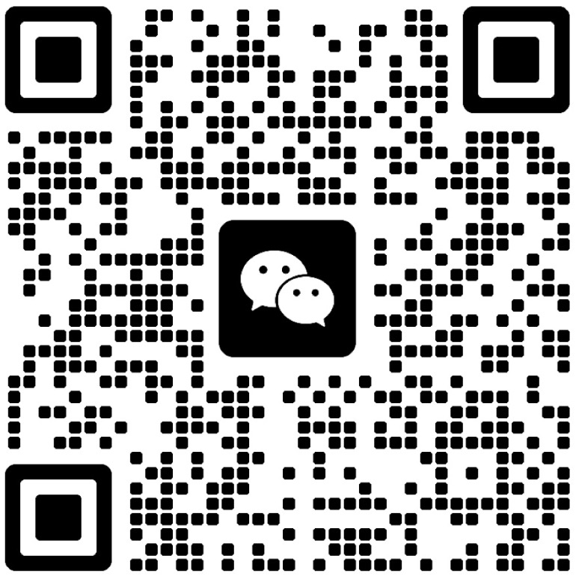
扫码咨询报名

